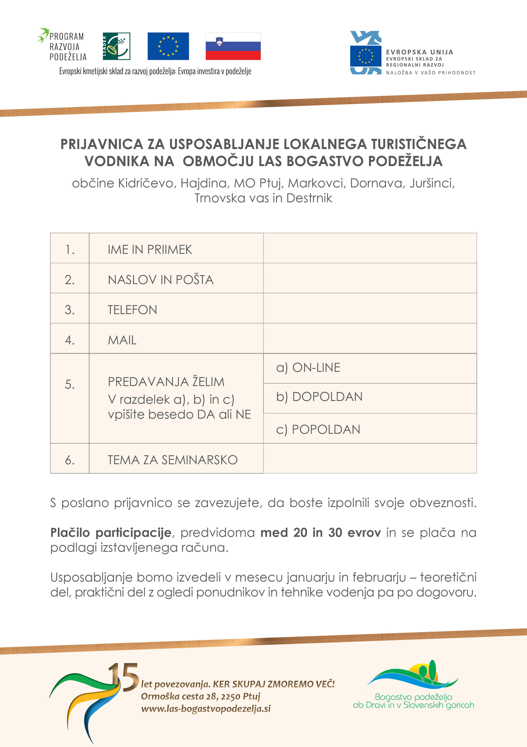
xy
xy
xy
xy
xy
xy
xy
xy

